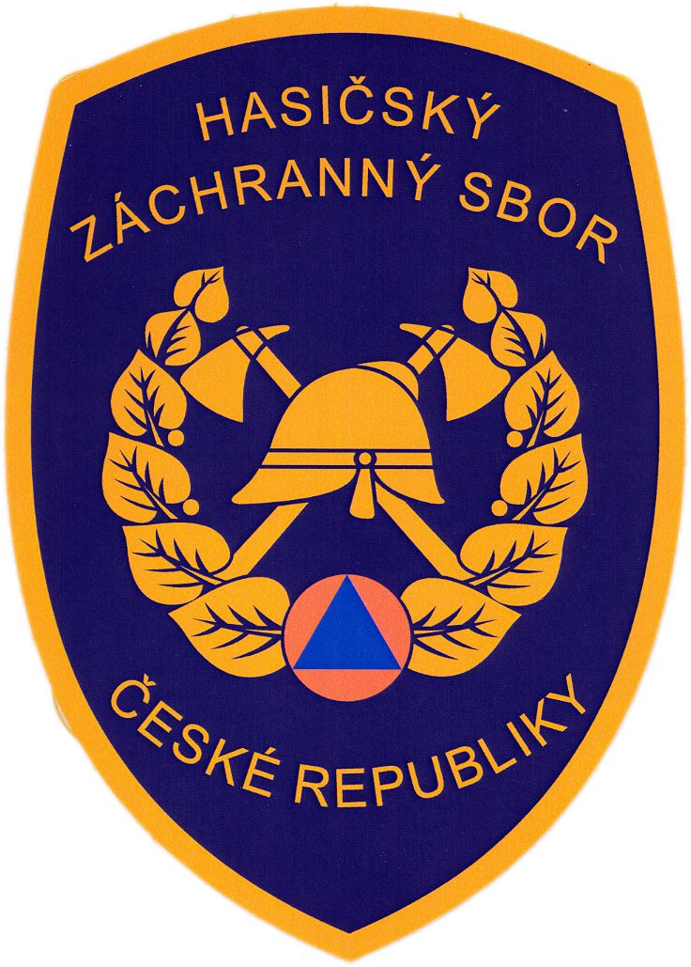
TISKOVÁ ZPRÁVA

MV - generální ředitelství Hasičského záchranného sboru ČR

Kloknerova č. 26, pošt. Přihrádka 69, 148 01 PRAHA 414

V Praze dne 8.9. 2011

Generální ředitel HZS ČR končí ve své funkci

Dnes na tiskové konferenci pořádané MV – generálním ředitelstvím HZS ČR oznámil genmjr. Ing Miroslav Štěpán, že ke dni 30. listopadu 2011, končí ve funkci generálního ředitele.

Důvodem je, že bude kandidovat jako nezávislý kandidát do senátu na kandidátce jedné z politických stran.

Dle zákona o služebním poměru příslušníků bezpečnostních sborů „příslušník nesmí být členem politické strany nebo politického hnutí ani vykonávat činnost v jejich prospěch.“ Vzhledem k tomu, že by tímto krokem došlo k porušení zákona, rozhodl se generál Štěpán na svojí funkci rezignovat.

kpt. Mgr. Nicole Zaoralová
tisková mluvčí

MV-generální ředitelství HZS ČR
Tel.: 950 819 944

Mobil: 602 215 142
e-mail:nicole.zaoralova@grh.izscr.cz

